**LA MOSTRA D’ARTE „DANTE ILLUSTRATO DAI RAGAZZI”**

**PRESENTATA PRESSO L’ACCADEMIA DI ROMANIA IN ROMA**

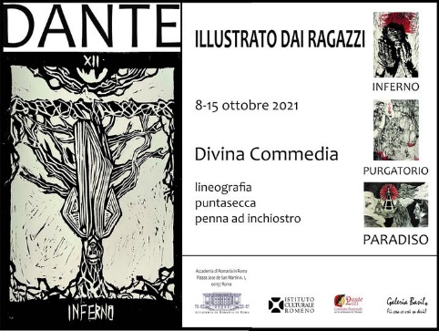

Nell’ambito della serie di manifestazioni culturali intitolate “Dante in Romania e nel mondo” organizzate dall’Accademia di Romania in Roma in occasione del 7˚ Centenario della morte di Dante, nel periodo **8 – 15 ottobre 2021**, l’Accademia di Romania in Roma e la Galleria Basil di Bucarest, con il patrocinio del Comitato Dante 700, presentano la mostra d’arte **„Dante illustrato dai ragazzi”**, mostra che riunisce una selezione di dipinti e opere grafiche realizzate da ragazzi con età tra 12 e 19 anni, a cui si aggiungono i lavori dei tre giovani maestri sotto la cui guida hanno lavorato al corso intensivo di pittura organizzato dalla Galleria Basil di Bucarest, nel periodo ottobre 2020-maggio 2021, sul tema *Dante e la Divina Commedia*.

La mostra d’arte è state ispirata dal volume „La Divina Commedia raccontata per bambini” di Corina Anton e rappresenta la visione di giovani artisti in formazione su alcuni passaggi e momenti significativi dell’***Inferno*** Corina Mihail – istruttore Galeria Basil, Ada Maria Zaharia (19 anni), Ilinca Oprina (14 anni), Noemi Constantinescu eTeodora Matei (13 anni), Elena Bălănoiu (17 anni), Irina Enache (16 anni) e Ilinca Ilie (11 anni); del ***Purgatorio***: Lucia Lobonț – istruttore Galeria Basil, Alisia Popovici e Andreea Cristache (16 anni), Maria Iordache (18 anni), Ana Dragomir e Sofia Isac (15 anni) e Alexandra Tăbăcaru (13 anni) e del ***Paradiso***: Teofana Filip – istruttore Galeria Basil, Daria Dusceac, Diana Cristica e Daniela Bota (14 anni); Miruna Bleaja, Alexandra Simion, Luiza Anescu e Anisia Lupu (15 anni); Ani Tomi (18 ani); Irina Baraitaru (13 anni); Matei Fulga (17 anni); Daria Zaharia (12 anni); Ilinca Bodeanu, Andrei Manea e Ilinca Gabura (16 anni).

L’inaugurazione della mostra avrà luogo venerdì, 8 ottobre 2021, ore 18:00, presso il chiostro dell’Accademia di Romani in Roma. L’acceso del pubblico, in ottemperanza alle norme sanitarie vigenti, sarà contingentato e si farà **soltanto previa prenotazione** via e-mail all’indirizzo [accadromania@accadromania.it](mailto:accadromania@accadromania.it), indicando nome e cognome e numero di telefono. La prenotazione sarà valida solo con l’e-mail di conferma.

Per accedere alla mostra, sia all’apertura della mostra, sia per tutta la sua durata, rispettivamente dal 8 al 15 ottobre, è necessario esibire la Certificazione digitale europea COVID (Green Pass), in formato digitale o cartaceo) o presentare il referto negativo di un tampone antigienico o molecolare effettuato nelle 48 ore precedenti, insieme a un documento di riconoscimento valido. Le disposizioni non si applicano ai bambini di età inferiore ai 12 anni. All’interno permane l’obbligo di indossare la mascherina e di mantenere il distanziamento interpersonale di almeno 1 metro.

Per maggiori informazioni sull’attività della Galleria Basil di Bucarest visitate il sito: <http://www.galeriabasil.ro/ro/page/13/welcome.html>

**ACCADEMIA DI ROMANIA IN ROMA**

Tel. +39.06.3201594; e-mail: [accadromanian@accadromania.it](mailto:accadromanian@accadromania.it)